附件一《实验报告》范本
探究卫星姿态调整的最优时间 实验报告
摘要：本次实验目的是探究场景中动力装置转动时间与实际卫星姿态调整的问题，通过控制变量法找到卫星姿态调整转动角度的最优时间，从而提高控制效率。
关键词：卫星姿态调整、转动角度、转动时间
一、问题提出
假设卫星进行方位旋转45度，滚转角10度的姿态调整时，在保持卫星的稳定性前提下，最佳的姿态调整时间为多少毫秒？
二、假设与猜想
猜想：卫星在进行方位旋转45度、滚转角10度的姿态调整时，调整速度过慢影响卫星姿态调整的效率，速度过快不能保证卫星的稳定性，因此有一个最佳调整时间，使得卫星姿态调整高效且稳定。
三、制定实验方案
、 | 人工智能3D创意设计云平台
实验方案 | 设计好相应的场景和卫星机器人，编写程序控制卫星机器人在转动到最终指定角度后提示。其中不断改变场景中动力装置转动角度时间值，多次仿真运行，测试出卫星在进行方位旋转45度、滚转角10度的姿态调整最佳时间。
实验计划 | 步骤一：搭建场景，主要用场景的素材转动作为动力装置。  步骤二：搭建卫星机器人，安装相应所需部件。  步骤三：程序控制卫星感应到指定角度亮绿灯，作为姿态调整完成提示。  步骤四：多次更改动力装置转动的时间，运行仿真文件，对每次效果进行记录。为了数据正确性，不同转动时间都运行三次。  步骤五：对比运行效果数据进行归纳概括，得出最终结果。
四、实验验证
实验实施 | 一、模拟卫星搭建：  卫星  1.安装主机，用自定义模块把主机围起来，形成一个长方体，实现造型上更接近卫星的外观；  2.在长方体上安装方向传感器、彩灯和电子显示屏这3个核心部件，对应设置好相应端口；  3.参照真实卫星造型，在长方体两边用不同的安装块装饰造型，制作卫星展开的太阳能电池板，实现模拟卫星的最终造型。  - 实验模拟场景设计：  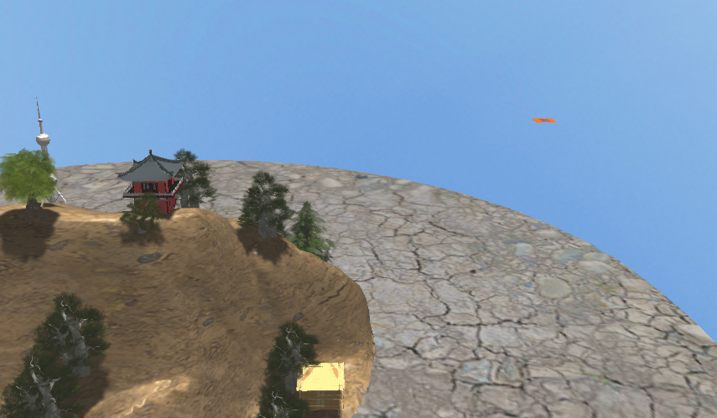  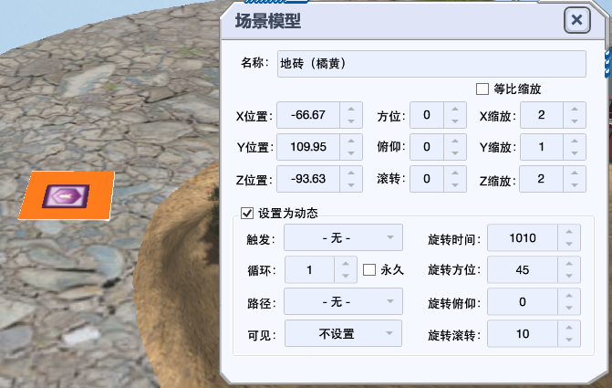  - 利用浮岛、树木等素材装饰搭建地面，模拟卫星系统中的地面系统，实现场景的还原。  - 在空中安装一个地砖，并且在地砖上安装起点位置，作为机器人的实际起始位置。  - 点击地砖，设置起始方位和滚转都为0，设置地砖动态。地砖初始旋转时间先写1500毫秒，设置旋转方位为45，旋转滚转10。从而达到仿真开始后，地砖作为卫星的动力装置，让卫星能够实现转动到相应的角度，实现卫星姿态的调整。  - 程序设计:  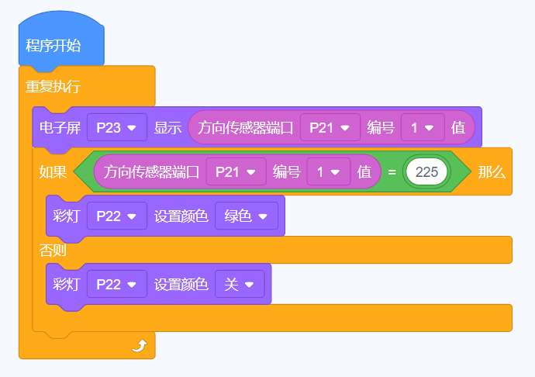  实现在地砖提供动力转动后，卫星通过电子显示屏和彩灯的形式展现出是否在规定时间内转动到了45度。具体步骤如下：  1.开始后重复执行程序，达到整个运行过程能够一直监控和显示情况；  2.通过电子屏和方向传感器，电子屏实时显示卫星当前的转动方向；  开始时，方向传感器感应方向为180，卫星转动45度后会停止。程序判断如果方向变为225，绿灯点亮表示完成姿态调整，否则绿灯关闭示意姿态调整失败。  - 测试和调试:  测试时间 实验情况  1500毫秒  1400毫秒  1300毫秒  1200毫秒  1000毫秒  调整动力装置旋转时间，为提高控制效率，将动力装置旋转时间逐步减少，反复测试卫星的姿态控制完成情况。  依次测试时间为1500、1400、1300、1200毫秒，每个时间都测试3次，卫星都能完成姿态调整。  当时间设置为1000毫秒的时候，因为动力转动时间设置过少，所以3次测试后卫星均无法实现方位旋转45度、滚转角10度的姿态调整。  - 优化和迭代:  测试时间 实验情况  1050毫秒  1040毫秒  1030毫秒  1020毫秒  1010毫秒  测试更小范围转动时间，将转动时间依次设置为1050、1040、1030、1020毫秒，每个时间都测试3次，卫星都能完成姿态调整。  当时间设置为1010毫秒的时候，因为动力转动时间设置过少，所以3次测试后卫星均无法实现方位旋转45度的姿态调整。
实  验  分  析 | 根据实验实施情况将实验数据制作成表格。  动力装置旋转角度 动力装置旋转时间 卫星姿态任务  方位角：45度 翻滚角：10度 1500毫秒 完成  1400毫秒 完成  1300毫秒 完成  1200毫秒 完成  1050毫秒 完成  1040毫秒 完成  1030毫秒 完成  1020毫秒 完成  1010毫秒 未完成  1000毫秒 未完成  根据以上数据，得出当时间在1020毫秒到1500毫秒时，卫星都是能够完成姿态调整的。但是1010毫秒到1000毫秒时，卫星没有完成姿态调整任务。故卫星进行方位角45度和滚转角10度的姿态调整时，高效且稳定的调整时间为1020毫秒。
五、实验结论和实验拓展
实验结论 | 要求卫星姿态方位角旋转45度，俯仰角旋转10度，最佳的动力装置旋转时间为1020毫秒。
实  验  拓  展  与  创  新 | 在“人工智能3D云平台中”仅考虑到卫星姿态调整的稳定性，在现实生活中卫星进行姿态调整时考虑的因素会更加全面，例如引力、向心力、离心力、卫星轨道的高度等。

